第6次作业

第5章习题 P158

5.10证明：由二叉树的先序序列和中序序列能唯一确定一棵二叉树，并分别由下面的两个序列构造出相应的二叉树：
①先序：ABCDEFGHI ②先序：ABCDEFGHIJ
中序：ADECFBGIH 中序：BDECAGIJHF
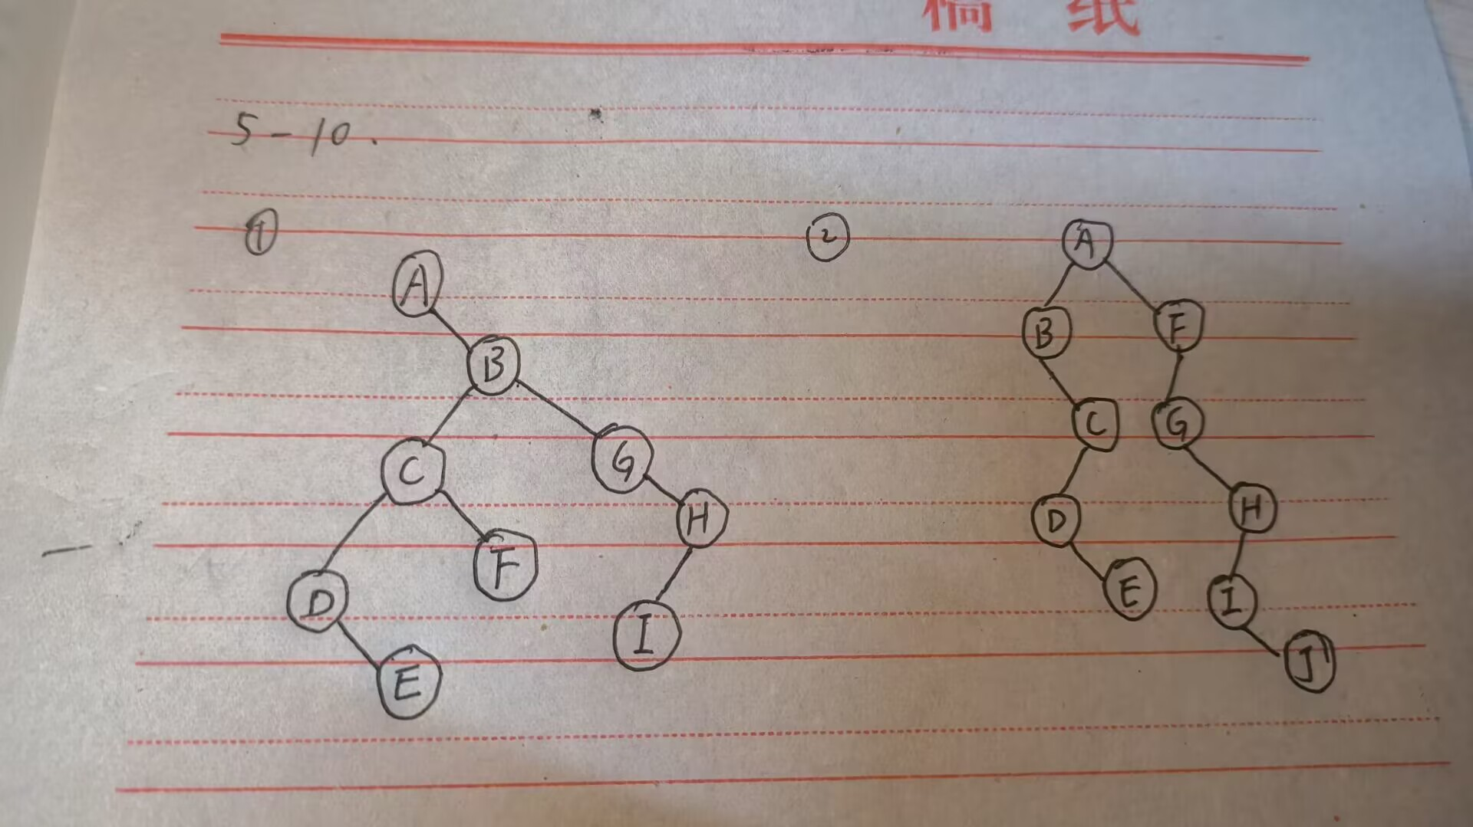

5.11证明：由二叉树的后序序列和中序序列能唯一确定一棵二叉树，并分别由下面的两个序列构造出相应的二叉树：
①后序：DCFEBIHGA ②后序：DECBGIHFA
中序：DCBFEAGHI 中序：DCEBAFHGI
后序序列中最后结点即为根结点。由根结点，在中序序列中就可以区分出左子树和右子 树结点。对左右子树做相同的处理，最终即可重建二叉树。

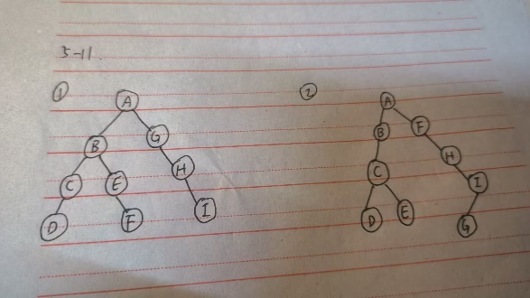
5.12已知一棵二叉树的先序、中序和后序序列如下，其中各有一部分未给出其值，请构造出该二叉树。
先序：A_CDEF_H_J
中序：C_EDA_GFI_
后序：C_ _BHGJI_ _
解】 先序：A B C D E F G H I J
中序：C B E D A H G F I J
后序：C E D B H G J I F A
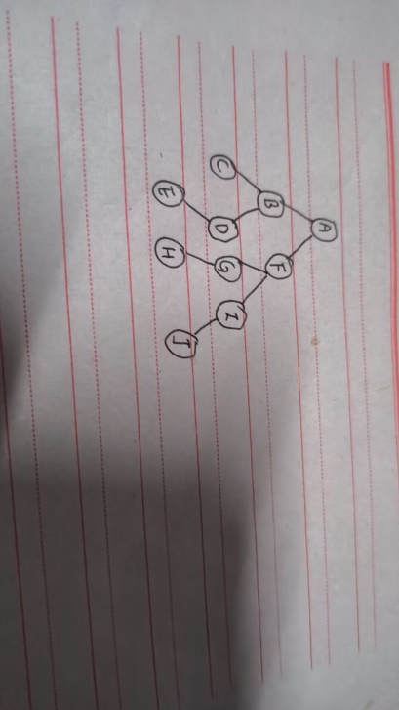
5.16设计算法以输出每个结点到根结点之间的路径上的所有结点的值。
【先序遍历输出路径算法描述】
void prePath( btNode *T, seqStack S )
{
if(T)
{
push(S,T);
//遇到结点就入栈，栈中保存的即当前结点到根结点的路径
//输出结点路径
for( int i=S.top; i>=0; i-- )
cout<data<<" "; //输出栈中结点值，即路径
cout<lChild, S );
prePath( T->lChild, S ); //先序遍历左子树
prePath( T->rChild, S ); //先序遍历右子树
}
}
5.18设计算法将一棵以顺序存储方式存储在数组A[]中的二叉树（已转换为完全二叉树，补充的虚拟结点为值为’#’）转换为二叉链表存储形式。
算法思想：改造二叉树的一种遍历算法完成，这里改造先序遍历实现。算法包括两个整 型参数 i 和 num。i 为结点在完全二叉树上的编号，从 1 开始；num 为二叉树上最后有效结 点编号。
【算法描述】
void seq2BiTree(btNode *&T,elementType A[],int i,int num)
{
//i 为当前结点编号，从 1 开始
//num 为最后有效结点编号
if(i<=num && A[i]) {
T=new btNode;
T->data=A[i];
T->lChild=NULL;
T->rChild=NULL;
seq2BiTree(T->lChild,A,2*i,num);
seq2BiTree(T->rChild,A,2*i+1,num);
}
}

5.19分别设计出先序、中序和后序遍历二叉树的非递归算法。
//非递归：先序遍历
void PreTraverseNR(BiNode* pBT) {
BiNode* p;
seqStack S;
initStack(S); //初始化栈
p=pBT;
while(p || !stackEmpty(S))
{
if(p)
{
cout<data<<", "; //访问根节点
pushStack(S, p); //p 指针入栈
p=p->lChild; //遍历左子树
}
else
{
popStack(S, p); //p 为空时，将上一层的根节点指针弹出
p=p->rChild; //遍历右子树
}
}
}

//非递归：中序遍历
void InTraverseNR(BiNode* pBT)
{
BiNode* p;
seqStack S;
initStack(S); //初始化栈
p=pBT;
while(p || !stackEmpty(S)) {
if(p) { pushStack(S,p); //根节点先行入栈，以便左子树遍历结束，返回访问根点
p=p->lChild; //遍历左子树
}
else //p 为空--访问根节点、遍历右子树
{
popStack(S, p); //某子树根节点出栈
cout<data<<", "; //访问某子树根节点
p=p->rChild; //遍历 p 的右子树
}
}
}
//非递归：后序遍历
void PostTraverseNR(BiNode* pBT)
{
BiNode* p;
seqStack S;
int tag[MaxLen]; //标记左子树、右子树
int n;
initStack(S); //初始化栈
p=pBT;
while(p || !stackEmpty(S))
{
if(p)
{
pushStack(S,p);
tag[S.top]=0; //标记遍历左子树
p=p->lChild; //循环遍历左子树
}
else //p==NULL 但是栈不空
{
stackTop(S,p); //取栈顶，但不退栈，以便遍历 p 的右子树
if(tag[S.top]==0) //说明 p 的左子树已经遍历，右子树尚未遍历
{
tag[S.top]=1; //设置当前结点遍历右子树标记
p=p->rChild; //遍历右子树
}
else //tag[S.top]==1, 说明 p 的左右子树皆已经遍历
{
popStack(S,p); //退栈
cout<data<<", "; //访问某子树根节点
p=NULL; //上面出栈的 p 已经没用，回去循环取栈顶的下一个元素
}
}
}
}

